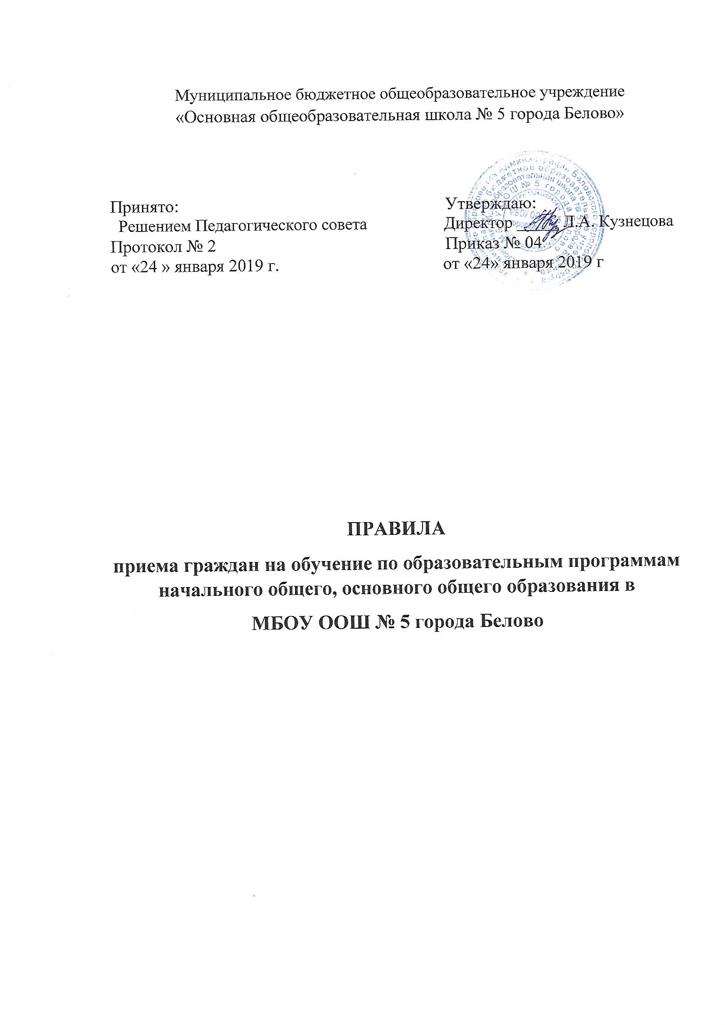

1. Общие положения

1.1. Правила приема граждан на обучение по образовательным программам начального общего, основного общего образования разработаны с целью приведения в строгое соответствие с действующим законодательством порядка приема граждан в муниципальное бюджетное общеобразовательное учреждение «Основная общеобразовательная школа №5 города Белово» (далее – образовательное учреждение).
1.2. Правила приема граждан на обучение по образовательным программам начального общего, основного общего образования основывается на содержании статьи 67 Федерального закона «Об образовании в Российской Федерации» № 273-ФЗ от 29.12.2012г., Приказа Министерства образования и науки РФ «Об утверждении Порядка приема граждан на обучение по образовательным программам начального общего, основного общего и среднего общего образования» от 22.01.2014г. № 32, Постановления Администрации Беловского городского округа от 23.01.2019 г. №145-п «О закреплении муниципальных образовательных организаций за конкретными территориями Беловского городского округа» (Приложение № 1).
1.3. Правила приема в образовательное учреждение на обучение по общеобразовательным программам устанавливаются в части, не урегулированной законодательством об образовании, самостоятельно образовательным учреждением.
1.4. Образовательное учреждение устанавливает правила приема на ступени начального общего, основного общего образования, обеспечивающие прием всех граждан, имеющих право на получение образования соответствующего уровня.
1.5. В приеме в образовательное учреждение может быть отказано только по причине отсутствия свободных мест (свободными являются места в классах, имеющих наполняемость менее 25 обучающихся), за исключением случаев, предусмотренных частями 5 и 6 статьи 67 и статьей 88 Федерального закона от 29 декабря 2012 г. № 273-ФЗ «Об образовании в Российской Федерации» (Собрание законодательства Российской Федерации, 2012, № 53, ст. 7598; 2013, № 19, ст. 2326; № 23, ст. 2878; № 27, ст. 3462; № 30, ст. 4036; № 48, ст. 6165).
1.6. В случае отсутствия мест в образовательном учреждении родители (законные представители) ребенка для решения вопроса о его устройстве в другое общеобразовательное учреждение обращаются непосредственно в орган местного самоуправления, осуществляющий управление в сфере образования, который предоставляет родителям (законным представителям) информацию о наличии свободных мест в общеобразовательных учреждениях Беловского городского округа.

2. Правила приема детей

2.1. Прием заявлений в первый класс для граждан, проживающих на закрепленной территории, начинается не позднее 1 февраля и завершается не позднее 30 июня текущего года.
2.2. Для детей, не проживающих на закрепленной территории, приём заявлений в первый класс начинается с 1 июля текущего года до момента заполнения свободных мест, но не позднее 5 сентября текущего года.
При приеме на свободные места детей, не проживающих на закрепленной территории, преимущественным правом обладают дети граждан, имеющих право на первоочередное предоставление места в школе в соответствии с законодательством Российской Федерации и нормативными правовыми актами субъектов Российской Федерации.
Дети с ограниченными возможностями здоровья принимаются на обучение по адаптированной основной общеобразовательной программе только с согласия их родителей (законных представителей) и на основании рекомендаций психолого-медико-педагогической комиссии
2.3. Прием детей в первые классы на конкурсной основе не допускается.
2.4. Получение начального общего образования в образовательном учреждении начинается по достижении детьми возраста шести лет и шести месяцев при отсутствии противопоказаний по состоянию здоровья, но не позже достижения ими возраста восьми лет.
2.5. Прием обучающихся в школу осуществляется по личному заявлению родителя (законного представителя) ребенка при предъявлении оригинала документа, удостоверяющего личность родителя (законного представителя), либо оригинала документа, удостоверяющего личность иностранного гражданина и лица без гражданства в Российской Федерации в соответствии со статьей 10 Федерального закона от 25 июля 2002 г. N 115-ФЗ "О правовом положении иностранных граждан в Российской Федерации" (Собрание законодательства Российской Федерации, 2002, N 30, ст. 3032).
При приеме на обучение по имеющим государственную аккредитацию образовательным программам начального общего и основного общего образования выбор языка образования, изучаемых родного языка из числа языков народов Российской Федерации, в том числе русского языка как родного языка, государственных языков республик Российской Федерации осуществляется по заявлениям родителей (законных представителей) детей.
Образовательное учреждение может осуществлять прием указанного заявления в форме электронного документа с использованием информационно-телекоммуникационных сетей общего пользования.
В заявлении родителями (законными представителями) ребенка указываются следующие сведения:
а) фамилия, имя, отчество (последнее - при наличии) ребенка;
б) дата и место рождения ребенка;
в) фамилия, имя, отчество (последнее - при наличии) родителей (законных представителей) ребенка;
г) адрес места жительства ребенка, его родителей (законных представителей);
д) контактные телефоны родителей (законных представителей) ребенка
е) о выборе языка образования, родного языка из числа языков народов Российской Федерации, в том числе русского языка как родного языка.
(Приложение № 2).
2.6. Для приема в образовательное учреждение:
родители (законные представители) детей, проживающих на закрепленной территории, для зачисления ребенка в первый класс дополнительно предъявляют оригинал свидетельства о рождении ребенка или документ, подтверждающий родство заявителя, свидетельство о регистрации ребенка по месту жительства или по месту пребывания на закрепленной территории или документ, содержащий сведения о регистрации ребенка по месту жительства или по месту пребывания на закрепленной территории;
родители (законные представители) детей, не проживающих на закрепленной территории, дополнительно предъявляют свидетельство о рождении ребенка.
Родители (законные представители) детей, являющихся иностранными гражданами или лицами без гражданства, дополнительно предъявляют документ, подтверждающий родство заявителя (или законность представления прав ребенка), и документ, подтверждающий право заявителя на пребывание в Российской Федерации.
Иностранные граждане и лица без гражданства все документы представляют на русском языке или вместе с заверенным в установленном порядке переводом на русский язык.
2.7. Родители (законные представители) детей имеют право по своему усмотрению представлять другие документы.
2.8. Требование предоставления других документов в качестве основания для приема детей в школу не допускается.
2.9 Образовательное учреждение знакомит поступающего и его родителей (законных представителей) со своим уставом, с лицензией на осуществление образовательной деятельности, со свидетельством о государственной аккредитации, с образовательными программами и другими документами, регламентирующими организацию и осуществление образовательной деятельности, права и обязанности обучающихся фиксируется в заявлении о приеме и заверяется личной подписью родителя (законного представителя) ребенка
2.10. Подписью родителей (законных представителей) ребенка фиксируется также согласие на обработку их персональных данных и персональных данных ребенка в порядке, установленном законодательством Российской Федерации.
2.11.Документы, представленные родителями (законными представителями) детей, регистрируются в журнале приема заявлений. После регистрации заявления родителям (законным представителям) детей выдается расписка в получении документов, содержащая информацию о регистрационном номере заявления о приеме ребенка в школу, о перечне представленных документов. Расписка заверяется подписью должностного лица, ответственного за прием документов, и печатью.
2.12. Зачисление детей в первый класс осуществляется независимо от уровня их подготовки.
2.13. Зачисление в школу оформляется распорядительным актом в течение 7 рабочих дней после приёма документов.
2.14. На каждого ребенка, зачисленного в школу, заводится личное дело, в котором хранятся все сданные документы.

Приложение № 1
из постановления администрации
Беловского городского округа
от 23.01.2019г. № 145-п

Муниципальное бюджетное общеобразовательное учреждение  « Основная общеобразовательная школа № 5 города Белово» | ул. Балтийская,  ул. Бригадная,  ул.1 Гаражная,  ул. 2 Гаражная,  ул. Достоевского №№ 1-60,  ул.1 Жуковская,  ул.2 Жуковская,  ул. 1 Кирплощадка,  ул. 2 Кирплощадка,  ул. 1 , 2, 3 Канаш,  ул. Ломоносова,  ул. Луначарского №№1-60,  ул. Победы,  ул. Пожарского,  пер. 1 Пулковский,  пер. 2 Пулковский,  ул. Спартака,  ул. Станиславского,  ул. 1,2,3,4,7 Телеут,  ул. 1 Шахматная №№ 1-54

Приложение № 2

Решение директора  ______________________________  ______________________________  «__»_______ 20__ _____________  (подпись) | Директору  МБОУ ООШ № 5 города Белово  Л.А. Кузнецовой  от __________________________________________  (Ф.И.О.)  ____________________________________________  (вид документа)  серия ________ № _______ кем и когда выдан  __________________________________________

ЗАЯВЛЕНИЕ

Прошу зачислить в _______ класс _________________________________________
(наименование образовательной организации)
ребенка ______________________________________________________________________
(Ф.И.О. (последнее - при наличии) ребенка)
1. Дата рождения ребенка: "_____" _______________ 20__ г.
2. Место рождения ребенка: _______________________________________________
3. Свидетельство о рождении ребенка (паспорт - по достижении 14-летнего возраста):
серия _________ № ______________, выдано ______________ «__» _____________ 20__ г.
4. Адрес регистрации ребенка: _____________________________________________
5. Адрес проживания ребенка: _____________________________________________
6. Сведения о родителях (законных представителях) ребенка:
Ф.И.О. (последнее - при наличии) __________________________________________
Контактный телефон _____________________________________________________
E-mail: _________________________________________________________________
Адрес места жительства: _________________________________________________
Ф.И.О. (последнее - при наличии) _________________________________________
Контактный телефон ____________________________________________________
E-mail: ________________________________________________________________
Адрес места жительства: ________________________________________________.
К заявлению прилагаю следующие документы:
1. ________________________________________________________________________
2. ________________________________________________________________________
3. ________________________________________________________________________
4. ________________________________________________________________________
5. ________________________________________________________________________

Дата подачи заявления: «__» __________________ 20__ г.
______________________ ___________________
(Ф.И.О. заявителя) (подпись заявителя)
С уставом, с лицензией на осуществление образовательной деятельности, со свидетельством о государственной аккредитации, с образовательными программами и другими документами, регламентирующими организацию и осуществление образовательной деятельности, права и обязанности обучающихся ознакомлен(а).
Достоверность и полноту указанных сведений подтверждаю.
В соответствии с Федеральным законом от 27.07.2006 № 152-ФЗ «О персональных данных» даю свое согласие на обработку моих и моего ребенка персональных данных, указанных в заявлении, а также их передачу в электронной форме по открытым каналам связи сети Интернет в государственные и муниципальные органы и долгосрочное использование в целях предоставления образовательной услуги согласно действующему законодательству. Настоящее согласие может быть отозвано мной в письменной форме и действует до даты подачи мной заявления об отзыве.
_____________________________ __________________
(Ф.И.О. заявителя) (подпись заявителя)
В соответствии со статьями 14, 44 Федерального закона от 29 декабря 2012 года
№ 273-ФЗ «Об образовании в Российской Федерации», даю согласие на обучение и воспитание моего несовершеннолетнего ребенка на ________________ языке; на получение образования на родном языке из числа языков народов Российской Федерации: _______________________________.

Настоящее согласие может быть отозвано мной в письменной форме и действует до даты подачи мной заявления об отзыве.
______________________ ___________________
(Ф.И.О. заявителя) (подпись заявителя)

Расписку в получении документов, содержащую информацию о регистрационном номере заявления о приеме ребенка в образовательную организацию, о перечне представленных документов, заверенную подписью должностного лица, ответственного за прием документов, и печатью получил(а).

______________________ ___________________
(Ф.И.О. заявителя) (подпись заявителя)

----------------------------------------------------------------------------------------------------------------------------
Расписка-уведомление о предоставлении документов
«_______»__________20___г.
Регистрационный номер заявления ____________
Сданы документы:
- Заявление
- Копия свидетельства о рождении ______________
- Справка с места жительства ________________
___________________________ (___________________________)

